DOLASCI I NOĆENJA TURISTA, OŽUJAK 2021.
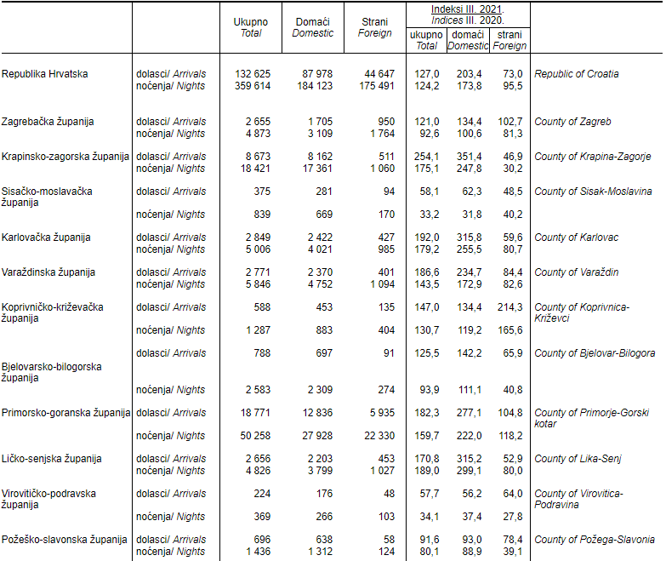

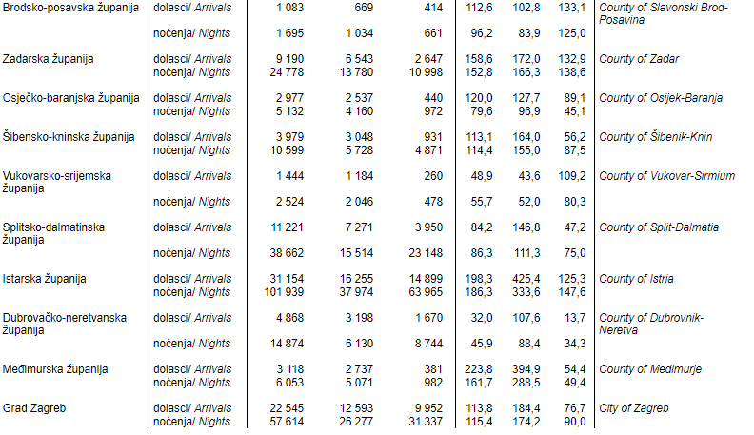
Izvor: Državni zavod za statistiku

